PC11 Doc. 3.2
CONVENCIÓN SOBRE EL COMERCIO INTERNACIONAL DE ESPECIES
AMENAZADAS DE FAUNA Y FLORA SILVESTRES
____________
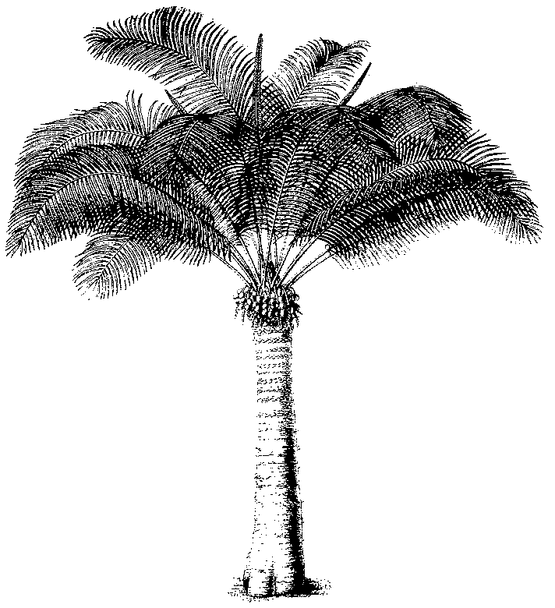
Undécima reunión del Comité de Flora
Langkawi (Malasia), 3-7 de septiembre de 2001
Adopción del orden del día y del programa de trabajo
Programa de trabajo

Domingo - 2 de septiembre
20h00 Recepción de bienvenida

Lunes - 3 de septiembre
09h00 – 09h45 Sesión a puerta cerrada (únicamente miembros del Comité y Partes)
10h00 – 10h45 Apertura oficial de la reunión
10h45 – 11h15 Receso
11h15 – 12h30 Sesión de trabajo
12h30 – 14h00 Almuerzo
14h00 – 15h30 Sesión de trabajo
15h30 – 16h00 Receso
16h00 – 17h30 Sesión de trabajo

Martes - 4 de septiembre
09h00 – 10h30 Sesión de trabajo
10h30 – 11h00 Receso
11h00 – 12h30 Sesión de trabajo
12h30 – 14h00 Almuerzo
14h00 – 15h30 Sesión de trabajo
15h30 – 16h00 Receso
16h00 – 17h30 Sesión de trabajo

Miércoles - 5 de septiembre
Excursión

Jueves - 6 de septiembre
09h00 – 10h30 Sesión de trabajo
10h30 – 11h00 Receso
11h00 – 12h30 Sesión de trabajo
12h30 – 14h00 Almuerzo
14h00 – 15h30 Sesión de trabajo
15h30 – 16h00 Receso
16h00 – 17h30 Sesión de trabajo

Viernes - 7 de septiembre
09h00 – 10h30 Sesión de trabajo
10h30 – 11h00 Receso
11h00 – 12h30 Sesión de trabajo
12h30 – 14h00 Almuerzo
14h00 – 15h30 Sesión de trabajo
15h30 – 16h00 Receso
16h00- Ceremonia de clausura

